ESCUELA SUPERIOR POLITÉCNICA DEL LITORAL
FACULTAD DE INGENIERÍA EN ELECTRICIDAD Y COMPUTACIÓN

AÑO: | 2024 | PERIODO: | SEGUNDO TÉRMINO
MATERIA: | SISTEMA DE BASES DE DATOS | PROFESORES: | IRENE CHEUNG, FRANK MALO
EVALUACIÓN: | PRIMERA | FECHA: | 19/11/2024

Sección 1 (25%) MODELO CONCEPTUAL
Desarrolle el modelo conceptual del siguiente modelo de negocios. Indicar atributos, entidades, relaciones e identificadores:

Crear el modelo conceptual de un sistema para administrar los recorridos de una empresa de expresos escolares. Para cumplir esto el sistema debe considerar las siguientes reglas de negocio.
La empresa tiene contratos de servicios de expreso con diferentes colegios en varias partes del país, los mismos que le detallan las rutas que deben cubrir y los estudiantes que deben recoger en cada ruta.
Al inicio del año lectivo los padres de familia se registran en el sistema y marcan las coordenadas de su hogar en la app móvil, adicional ingresan los datos de su o sus representados y posterior son validados por el colegio.
La empresa cuenta con varias busetas, conductores y ayudantes; al iniciar la semana cada chofer es asignado a una buseta con un ayudante, los cuales se encargan de hacer el recorrido que tiene asignada la buseta. Se puede dar casos fortuitos ej. Un chofer se puede enfermar a media semana, entonces el cambio se lo realiza cuando sea necesario.
El dispositivo móvil del conductor cuenta con una app que va enviando las coordenadas de la posición actual cada cierto tiempo del vehículo, de esta forma los padres de familia saben a qué distancia se encuentra el expreso de su lugar de recogida junto a otros datos como son: la placa de la buseta, foto y nombre del conductor y ayudante.
Al recoger al estudiante se debe colocar un check de ingreso en una lista, de esta forma se establece que el estudiante subió al expreso desde su hogar y lo mismo sucede cuando lo retorna, se debe marcar otro check indicando que el estudiante efectivamente subió al expreso para retornar a su hogar.
El sistema debe permitir suspender el servicio a un estudiante en caso de que no haya pagado el valor mensual, de ser así, la ruta no mostraría al chofer la parada de dicho estudiante.
De los colegios se interesa conocer el nombre y un logo para customizar el entorno de la aplicación.
De los padres de familia interesa conocer la cédula, nombres, apellidos.
De los estudiantes se interesa conocer matricula, nombres apellidos, curso y estado (activo o inactivo).
De los choferes interesa conocer cédula, nombres, apellidos, archivo de licencia y fecha de expiración.
De los ayudantes interesa conocer la cédula, nombres y apellidos.

Se puede dar la situación en que los usuarios tengan más de un rol, ejemplo un chofer hace la ruta para un colegio, pero podría tener a un representado en otro colegio.

Cada ubicación de recogida/llegada consta de latitud, longitud, dirección, referencias y orden. El sistema ordena cada ubicación con un algoritmo interno para calcular la ruta más efectiva.

La asistencia debe almacenar el día de recogida/retorno, la fecha y hora en que el estudiante sube al expreso y alguna novedad.

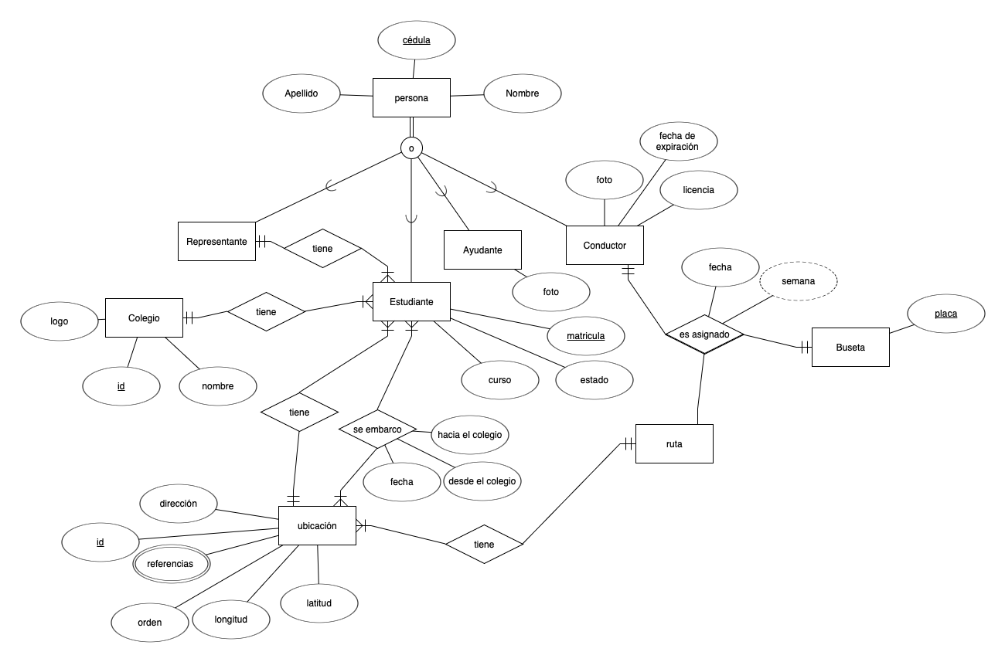

Sección 2 (25%) MODELO LÓGICO
Tomando en cuenta el modelo conceptual de la siguiente Figura, transfórmelo al modelo lógico:

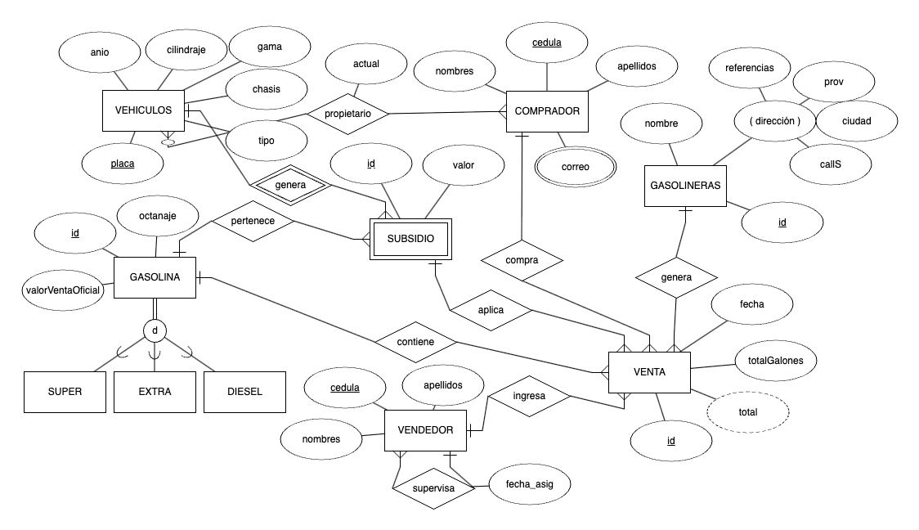

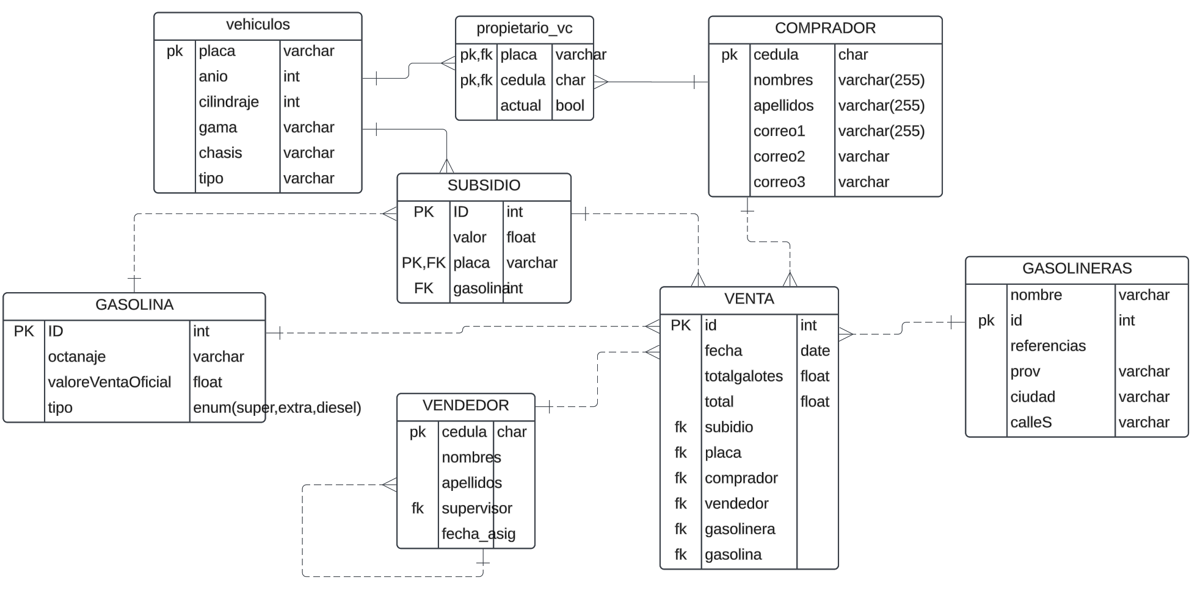

Sección 3 (30%) NORMALIZACIÓN

Normalizar el siguiente esquema relacional hasta la 3era Forma Normal. Suponga que la clave primaria es (ID_Prestamo y ID_desembolso), indique que tipos de dependencias funcionales encontró y que formas normales viola cada uno. Finalmente, obtenga el diagrama lógico normalizado indicando las tablas, columnas, tipos de datos, fk, pk y relaciones.

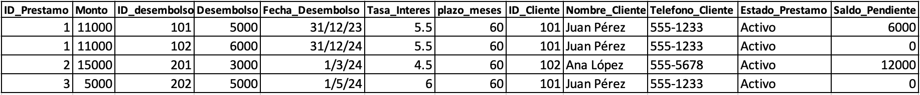

1fn 3
Resolver la perimera dependencia parcial 2fn definir:4 - resolver:5
Resolver la segunda dependencia parcial 2fn definir:4 – resolver:5
Resolver la dependencia transitiva definir:4 - resolver:5

ID_prestamo,id_desembolso -> saldopendiente
(4pt)Id_desembolso-> desembolso,fecha_desembolso Dependencia parcial (2FN)
(4pt)Id_prestamo-> monto, tasa_interes, plazo_meses,id_cliente,estado_prestamo
(4pt)Id_cliente -> nombre_cliente,teléfono_cliente Dep. Transitiva (3FN)

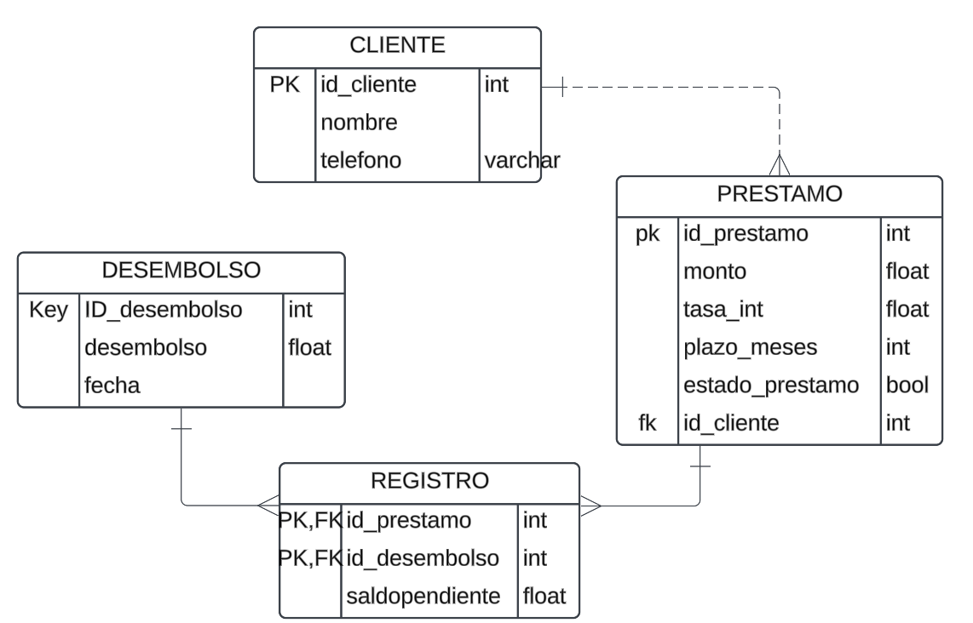

Sección 4 (20%) ALGEBRA RELACIONAL

El siguiente modelo de base de datos es utilizado para crear flujos de procesos aplicados a documentos, ejemplo se puede crear un flujo donde: un documento ingresado, tendrá un estado “ingresado” y la etapa asignada será “etapa inicial”, luego debe pasar a la etapa “revisión de sintaxis” y el documento pasará a estado “en revisión”, luego pasará a la etapa “revisión de semántica” el documento conservará el estado “en revisión”, pase a la etapa de aprobación, donde el documento pasará a estado “aprobado”.

Para esto se tiene la tabla Documentos donde se almacena los datos del documento y el estado actual del mismo, la tabla Etapas almacena todas las etapas del documento y la tabla Transiciones que almacena que etapa va a continuación de otra etapa, es decir la tabla Transiciones almacena el camino que un documento debe recorrer desde la etapa inicial hasta la etapa final. Adicionalmente, se encuentra la tabla EstadoDocumento que resuelve una relación ternaria donde se describe el documento, la etapa y el usuario encargado en esa etapa para ese documento.

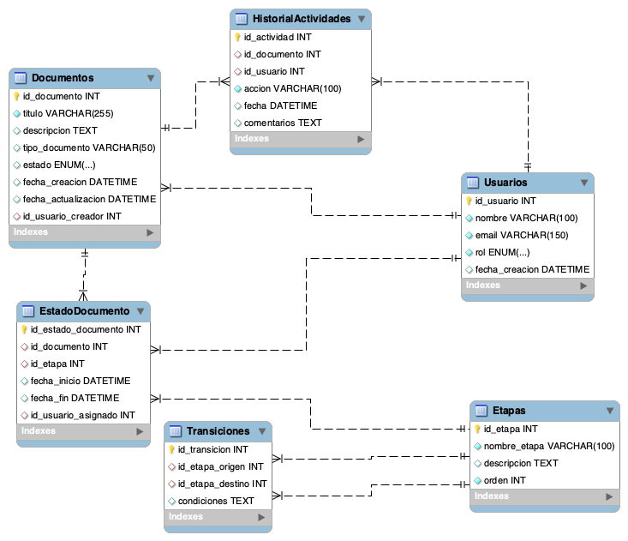

Escribir el algebra relacional para las siguientes consultas:

- Presentar la cantidad de documentos que se encuentran en estado “pendiente de aprobación” (enum = 4) y en la etapa “Revisión inicial” (id = 2). Se debe proyectar el nombre del usuario que creó el documento, el nombre del usuario que debe aprobar y la cantidad de documentos.

usuarios_etapa = U ⨝ U.id_usuario_creador=D.id_usuario D ⨝ ED ⨝ id_usuario_asignado=UEtapa.id_usuario ρUEtapa(U)
usuarios_filtrados = σ estado=4 ∧ id_etapa=2 (usuarios_etapa)
γ U.id_usuario, UEtapa.id_usuario, U.nombre, UEtapa.nombre; count(d.id_documento)→ cantidad (usuarios_filtrados)

- Presentar todos los documentos que se encuentran en la etapa final de su proceso. Proyectar el título y la descripción, nota: No usar el campo ‘orden’.

π titulo, descripción (D ⨝ ED ⨝ ( σ id_transicion=null (E ⟖ id_etapa_origen = id_etapa T)))

nota: puede ser por resta también

ETAPAS_FINALES = ( π id_etapa_destino Transiciones) - ( ρ id_etapa_origen id_etapa_destino (π id_etapa_origen Transiciones))

π titulo, descripción (D ⨝ ED ⨝( ρ _{id_etapa_destino id_etapa} ETAPAS_FINALES)

- Presentar los documentos que han pasado por el estado “pendiente de firmas” id =7 y “en validación de sintaxis” id = 12

pend_firmas = D ⨝ σ id_estado_documento =7 (ED)
valid_sintax = D ⨝ σ id_estado_documento =12 (ED)
pend_firmas ∩ valid_sintax

- Presentar el nombre de los documentos que han pasado por todas las etapas cuya descripción dice “examen de base de datos”

docs = π id, titulo, id_etapa (σ descripcion='base de datos' (D ⨝ ED ))
docs ÷ π id_etapa (Etapa)

